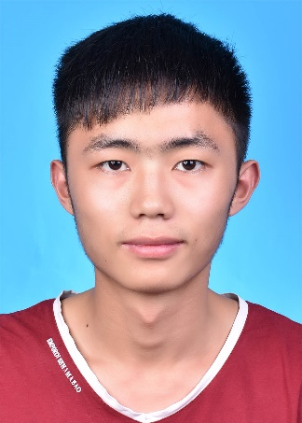写音乐

|  |  |  |
| --- | --- | --- |
| **2020.4– 2020.8** | **安徽芜湖海螺集团** | **算法研发部** |
| 1. 负责利用激光雷达，利用高程差算法建立占据栅格地图，降低车辆颠簸的影响。 2. 利用激光雷达和毫米波雷达融合算法，解决矿区车辆行驶时灰尘浓密影响激光雷达感知误报的问题。 3. 改进DWA路径规划算法实现矿车在装料平台的路径规划，并能精准地将矿车倒至指定位置和指定角度（误差5°以内），解决了传统DWA算法无法精准控制车辆在终点位置的朝向问题。 | | |
| **2019.6-2019.10** | **WAYZ . AI** | **自动驾驶高精地图部门** |
| 1. 利用深度学习增强传统视SLAM。设计出网络ASD-NET，利用提出的ASD-NET得到目前现存论文中效果最好的描述符，从而整体提升了传统视觉SLAM的建图和定位效果，发表IV顶会论文一篇。 | | |
|  | | |
|  | | |
|  | | |
|  | | |
|  | | |

**项目/比赛经历**

**PROJECT PRACTICE**

1. 2019.10.24：代表实验室参加 2019国际（苏州）智能驾驶技术创新大赛，负责DWA避障算法，获得科技领先奖。

2. 2020.12：负责伯镭无人驾驶车辆的智能化改造，实现车辆的基于pure persuit算法的寻迹，RRTStar算法的局部路径规划避障，基于阿克曼模型的AEB算法的停障

1. 上海交通大学校级三好学生
2. 上海交通大学优秀共青团员
3. 获得校级B等奖学金
4. 获得国家励志奖学金

**运动**

邮箱：[guxuefeng@sjtu.edu.cn](mailto:guxuefeng@sjtu.edu.cn)

住址：上海交通大学闵行校区

性别：男

生日：1995.12.28

电话：15821928131

学历：硕士研究生

**奖励荣誉**

**古雪峰**

**Xuefeng Gu**

**基本信息**

**★** 大学英语四/六级（ CET-4/6）。

**★** 熟悉c++编程，熟悉c++98, c++11等相关编程技巧

**★** 熟悉opencv进行图像处理，以及pytorch使用。

**★** 熟悉激光SLAM和视觉SLAM原理，以及相应的主流的开源框架如ORB-SLAM , LOAM，cartographer 等原理。

**★** 熟悉数据结构

**个人技能**

**PERSONAL SKILLS**

|  |  |  |  |  |
| --- | --- | --- | --- | --- |
| **硕士：** | 2019-至今 | 上海交通大学 | 智能汽车研究所 | |
|  | | | |

**实习经历**

**EXPERIENCE**

|  |  |  |  |  |
| --- | --- | --- | --- | --- |
| **本科：** | 2015-2019 | 上海交通大学 | 机械工程专业 | |
|  | | | |

**EDUCATION**

**教育背景**